主办单位：江苏省教育学会中学数学专业委员会
江苏教育出版社《时代数学学习》编辑部
江苏省第二十届初中数学竞赛试卷
(第2试)
(2005年12月18日 上午8：30—11：00)
一、选择题(共8题，每题8分，共64分)以下每题的4个结论中，仅有一个是正确的，请将正确答案的英文字母填在题后的括号内．
1．定义运算符号“﹡”的意义为：a﹡b = (其中a、b均不为0 )．下面有两个结论：(1)运算“﹡”满足交换律； (2)运算“﹡”满足结合律．其中 ( )
(A)只有(1)正确 (B)只有(2)正确 (C)(1)和(2)都正确 (D)(1)和(2)都不正确
2．下面有4个正整数的集合： (1)1～10l中3的倍数； (2)1～101中4的倍数； (3)1～101中5的倍数； (4)l～10l中6的倍数．
其中平均数最大的集合是 ( )
(A) (1) (B) (2) (C) (3) (D ) (4)
3．下面有3个结论：
(1)存在两个不同的无理数，它们的差是整数；
(2)存在两个不同的无理数，它们的积是整数；
(3)存在两个不同的非整数的有理数，它们的和与商都是整数．
其中正确的结论有 ( )
(A) 0个 (B) 1个 (C) 2个 (D) 3个
4．如果△ABC的两边长分别为a、b，那么△ABC的面积不可能等于 ( )
(A) (a² + b²) (B) (a² + b² ) (C) (a + b )² (D) ab
5．如果m、n是奇数，关于x 的方程x² + mx + n = 0有两个实数根，则其实根的情况是( )
(A)有奇数根，也有偶数根 (B)既没有奇数根也没有偶数根
(C)有偶数根，没有奇数根 (D)有奇数根，没有偶数根
6．如图，AB为⊙O的直径，诸角p、q、r、s之间的关系 (1) p = 2q；(2) q = r；(3) p + s = 180° 中，正确的是 ( )
(A) 只有(1)和(2) (B) 只有(1)和(3) (C) 只有(2)和(3) (D) (1)、(2)和(3)
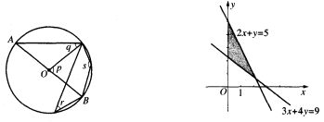

第3题 第8题
7．有6个量杯A、B、C、D、E、F，它们的容积分别是16毫升、18毫升、22毫升、23毫升、24毫升和34毫升．有些量杯中注满了酒精，有些量杯中注满了蒸馏水，还剩下一个空量杯，而酒精的体积是蒸馏水体积的两倍．那么注满蒸馏水的量杯是 ( )
(A) B、D (B) D、E (C) A、E (D) A、C
8．如图，表示阴影区域的不等式组为 ( )
2x +.y ≥5， 2x + y ≤5， 2x +.y ≥5， 2x + y ≤5，
(A) 3x + 4y≥9， (B) 3x + 4y ≤9， (C) 3x + 4y≥9， (D) 3x + 4y ≤9，
y≥0 y≥0 x≥0 x≥0
二、填空题(共8题，每题8分，共64分)：
9．设a、b、c是△ABC的三边的长，化简+ + 的结果是 .
10．如图，DC∥AB，∠BAF =∠BCD，AE⊥DE，∠D = 130°，则∠B = .
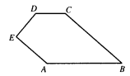
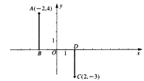

第10题 第13题
11．同时掷出七颗骰子后，向上的七个面上的点数的和是10的概率与向上的七个面的点数的和是a (a≠10)的概率相等，那么a = ．
12．方程2x² – x y – 3x + y + 2006 = 0的正整数解( x，y )共有 对．
13．如图，已知直角坐标系中四点A(– 2，4)，B(– 2，0)，C(2，–3)，D(2，0)．设P是x 轴上的点，且PA、PB、AB所围成的三角形与PC、PD、CD所围成的三角形相似，请写出所有符合上述条件的点P的坐标： .
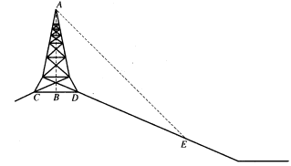
14．已知R、x、y、z是整数，且R> x > y > z，若R、x、y、z满足方程16(2^{R} +2^{x} + 2^{y} +2^{z}) = 330，则R = .
15．如图，在斜坡的顶部有一铁塔AB，
在阳光的照射下，塔影DE留在坡面上．
已知铁塔底座宽CD = 14m，塔影长DE
= 36m，小明和小华的身高都是1.6m，
小明站在点E处，影子也在斜坡面上，
小华站在沿DE方向的坡脚下，影子在
平地上，两人的影长分别为4m与2m，
那么，塔高AB = m．
16．设2005的所有不同正约数的积为a，a的所有不同正约数的积为b，则b = .
三、解答题(共4题，每题13分，共52分)
17．某仓储系统有20条输入传送带，20条输出传送带．某日，控制室的电脑显示，每条输入传送带每小时进库的货物流量如图(1)，每条输出传送带每小时出库的货物流量如图 (2)，而该日仓库中原有货物8吨，在0时至5时，仓库中货物存量变化情况如图(3)，则在0时至2时有多少条输入传送带和输出传送带在工作? 在4时至5时有多少条输入传送带和输出传送带在工作?
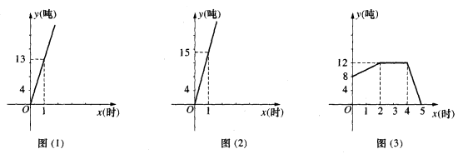

18．已知直角三角形ABC和ADC有公共斜边AC，M、N分别是AC，BD中点，且M、N不重合．(1)线段MN与BD是否垂直?请说明理由． (2)若∠BAC = 30°，∠CAD = 45°，AC = 4，求MN的长 .
19．已知x、y为正整数，且满足xy – ( x + y ) = 2p + q，其中p、q分别是x与y的最大公约数和最小公倍数，求所有这样的数对(x ，y ) (x ≥y )．
20．若干个1与2排成一行：1，2，1，2，2，l，2，2，2，1，2，．．．，规则是：第1个数是l，第2个数是2，第3个数是1．一般地，先写一行1，再在第k个1与第k + 1个1之间插入k个2 (k = 1，2，3，．．．)．试问(1) 第2005个数是1还是2 ？(2)前2005个数的和是多少? (3)前2005个数两两乘积的和是多少?

参考答案
一、选择题：ACDB BADD
二、填空题：9．a + b + c 10．40° 11．39 12．4 13．( ，0)、(14，0)、(4，0)、(–4，0) (注：每一点给2分) 14．4 15．20 16．2005 ⁹
三、解答题
17．在0时至2时内有14条输入传送带和12条输出传送带在工作；在4时至5时内有6条输入传送带和6条输出传送带在工作．
18．（1）垂直，证略. （2）注意二种情况：B、D在AC两侧，MN = ，B、D在AC同侧，MN = .
19. x = 9， x = 5，
y = 3， y = 5.
20．(1)第2005个数是2． (2)前2005个数的和为3948． (3)所求和为7789435．

